Дата 20. 03.2020
Тема уроку «Кабілі з гумовою, пластмасовою і паперовою ізоляцією»
Завдання: Використовуючи підручник, опорний конспект та Internet ресурси опрацювати матеріал з даної теми, законспектувати основні положення теми згідно плану, письмово відповісти на контрольні запитання .
План
- Типи ізоляції провідників
- Види ізоляції проводів
- Гумова ізоляція
- ПВХ
- Паперова ізоляція
- Фторопластова ізоляція
Зовсім нещодавно ми розглядали, маркування кабелів і проводів, однак у наших передплатників залишилося ще безліч серйозних питань з приводу ізоляції. Тому в цій статті ми вирішили докладно розповісти про те, які види ізоляції кабелів і проводів існують на даний момент. Розглянемо найпопулярніші ізоляційні матеріали і виділимо найбільш популярні.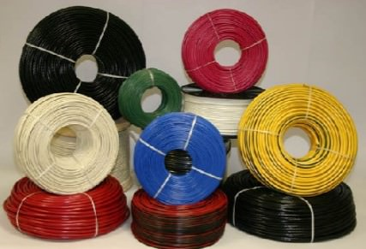

Типи ізоляції провідників
Спочатку ви повинні розуміти, що ізоляція підбирається до кожному провіднику індивідуально, виходячи з його конструктивних особливостей і напруги, при якому він буде працювати. Виходячи з цього, можна виділити наступне:
провідники, які використовуються в мережі не більше 700 Вольт. Вони призначені для домашнього використання в однофазної або трифазної мережі. Тобто, 220 і 380 Вольт відповідно.
Безхмарні кабелю, що використовуються в мережах, як і в першому випадку.
Для провідників, які працюють при постійному струмі 700-1000 Вольт і змінній напрузі 220 і 400 Вольт.
Для провідників з напругою до 3600 Вольт. Змінний струм в цьому випадку від 400 до 1800 Вольт.
Також варто виділити дроти, які використовуються при напрузі 1000-6000 Вольт, зі змінним струмом 400-1800 Вольт.
Тут також варто враховувати:
- Умови експлуатації.
- Технічні характеристики та інші параметри.
- Перетин кабелю.
- Кількість жил.

Види ізоляції проводів
Як ви розумієте, до кожного провідника ізоляція підбирається індивідуально. Зараз виділяють такі види ізоляції проводів і кабелів:

Гумова ізоляція
Вона може бути виготовлена з природного гуми або синтетичного походження. Переваги такої ізоляції полягають в тому, що провід отримує високу гнучкість, що дозволяє використовувати його практично в будь-яких умовах. Однак така ізоляція не вважається довговічним, так як обплетення через певний час втрачає властивості. Таку ізоляцію отримав популярний кабель КГ.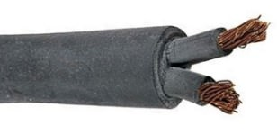

ПВХ
ПВХ ізоляція для проводів вважається досить популярною. Слід виділити кілька переваг:
- Низька ціна під час виробництва.
- Висока еластичність, яка зберігається при низьких температурах.
- Термостійкість.
- Гарні захисні властивості.
Проте можна виділити декілька недоліків:
- З часом втрачаються властивості.
- Також з часом знижується хімічна стійкість матеріалу.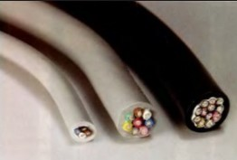

Паперова ізоляція
У сучасній кабельної продукції така ізоляція використовується вкрай рідко, це пов’язано з тим, що її пропускна здатність становить не більше 35 кВ. Однак якщо паперова використовується в силових кабелях, тоді виробники використовують спеціальне просочення, яка включає в себе масло, каніфоль і віск.
Якщо говорити про недоліки, то вони істотні, так як папір не може переносити зовнішній вплив. Відповідно провідники з такою ізоляцією можна зустріти рідко, також їх можна встановлювати тільки в сухих приміщеннях.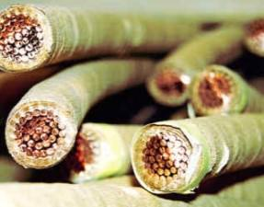

Фторопластова ізоляція
Фторопластова ізоляція проводів і кабелів вважається однією з найнадійніших. Однак процедура застосування даної ізоляції вважається досить складною. Адже спочатку фторопласт намотується на кабельні жили, потім його починають запікати при високих температурах. У результаті виходить ізоляція, яку складно пошкодити.
